伺服马达原理与控制
- 伺服马达内部结构
伺服马达内部包括了一个小型直流马达；一组变速齿轮组；一个反馈可调电位器；及一块电子控制板。其中，高速转动的直流马达提供了原始动力，带动变速（减速）齿轮组，使之产生高扭力的输出，齿轮组的变速比愈大，伺服马达的输出扭力也愈大，也就是说越能承受更大的重量，但转动的速度也愈低
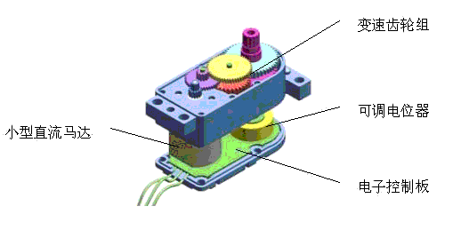
伺服马达内部结构图
2、伺服马达的工作原理
伺服马达是一个典型闭环反馈系统，其原理可由下图表示：
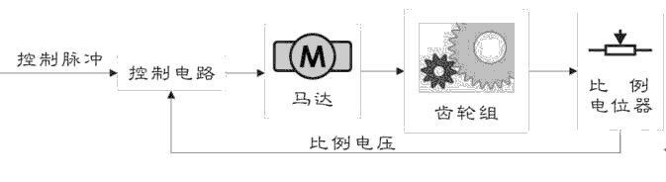
伺服马达工作原理图
减速齿轮组由马达驱动，其终端（输出端）带动一个线性的比例电位器作位置检测，该电位器把转角坐标转换为一比例电压反馈给控制线路板，控制线路板将其与输入的控制脉冲信号比较，产生纠正脉冲，并驱动马达正向或反向地转动，使齿轮组的输出位置与期望值相符，令纠正脉冲趋于为0，从而达到使伺服马达精确定位的目的。

3、如何控制伺服马达

标准的微型伺服马达有三条控制线，分别为：电源、地及控制。电源线与地线用于提供内部的直流马达及控制线路所需的能源，电压通常介于4V—6V之间，该电源应尽可能与处理系统的电源隔离（因为伺服马达会产生噪音）。甚至小伺服马达在重负载时也会拉低放大器的电压，所以整个系统的电源供应的比例必须合理。

输入一个周期性的正向脉冲信号，这个周期性脉冲信号的高电平时间通常在1ms—2ms之间，而低电平时间应在5ms到20ms之间，并不很严格，下表表示出一个典型的20ms周期性脉冲的正脉冲宽度与微型伺服马达的输出臂位置的关系：
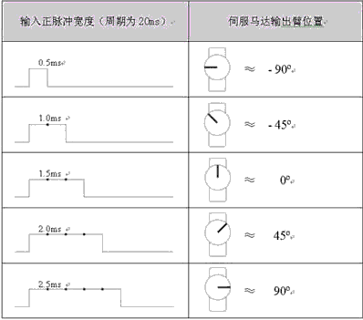

4、伺服马达的电源引线
电源引线有三条，如图中所示。伺服马达三条线中白色的线是控制线，接到控制芯片上。中间的是SERVO工作电源线（红色），一般工作电源是5V。第三条是地线。
5、伺服马达的运动速度
伺服马达的瞬时运动速度是由其内部的直流马达和变速齿轮组的配合决定的，在恒定的电压驱动下，其数值唯一。但其平均运动速度可通过分段停顿的控制方式来改变，例如，我们可把动作幅度为90o的转动细分为128个停顿点，通过控制每个停顿点的时间长短来实现0o—90o变化的平均速度。对于多数伺服马达来说，速度的单位由“度数/秒”来决定。
6、使用伺服马达的注意事项
除非你使用的是数码式的伺服马达，否则以上的伺服马达输出臂位置只是一个不准确的大约数。
普通的模拟微型伺服马达不是一个精确的定位器件，即使是使用同一品牌型号的微型伺服马达产品，他们之间的差别也是非常大的，在同一脉冲驱动时，不同的伺服马达存在±10o的偏差也是正常的。
正因上述的原因，不推荐使用小于1ms及大于2ms的脉冲作为驱动信号，实际上，伺服马达的最初设计表也只是在±45o的范围。而且，超出此范围时，脉冲宽度转动角度之间的线性关系也会变差。
要特别注意，绝不可加载让伺服马达输出位置超过±90o的脉冲信号，否则会损坏伺服马达的输出限位机构或齿轮组等机械部件。

模拟舵机和数字舵机的区别
传统模拟舵机和数字比例舵机（或称之为标准舵机）的电子电路中为AA51883的鸿海微电子的系列模拟舵机专用芯片，一般都称之为模拟舵机。模拟舵机由功率运算放大器等接成惠斯登电桥，根据接收到模拟电压控制指令和机械连动位置传感器（电位器）反馈电压之间比较产生的差分电压，驱动有刷直流电机伺服电机正/反运转到指定位置。数字比例舵机是模拟舵机最好的类型，由直流伺服电机、直流伺服电机控制器集成电路(IC)，减速齿轮组和反馈电位器组成，它由直流伺服电机控制芯片直接接收PWM（脉冲方波，一般周期为20ms，脉宽1~2 ms，脉宽1 ms为上限位置，1.5ms为中位,2ms为下限位置）形式的控制驱动信号，迅速驱动电机执行位置输出,直至直流伺服电机控制芯片检测到位置输出连动电位器送来的反馈电压与PWM控制驱动信号的平均有效电压相等,停止电机，完成位置输出。
数码舵机电子电路中带MCU微控制器故俗称为数码舵机，数码舵机凭借比之模拟舵机具有反应速度更快，无反应区范围小，定位精度高，抗干扰能力强等优势已逐渐取代模拟舵机在机器人、航模中得到广泛应用。
在过去的几年,舵机的技术发展是非常迅速的,更小的体积,更高的速度,更大的扭力,这些都是舵机发展的方向。近年出现的"数码舵机",是舵机的一大进步。下面我们介绍一下数码舵机的一些知识,数码舵机在工作方式上的优点：
数码舵机比传统的模拟舵机，即使是使用无线圈马达的模拟舵机，在工作方式上也有很多优点。但是这些优点也同时带来了一些缺点。在这里，我们尝试将为大家分析数码舵机的好的方面和不好的方面，也为大家解除一些疑问。
首先，数码舵机和模拟舵机，在微处理器以外并没有什么分别（微处理器用于分析从接收机的输入信号，并控制马达转动）。但是，我们必须认识到数码舵机和模拟舵机的差别其实是非常大的，虽然它们有着相同的马达、齿轮和外壳、同样的反馈电位器，看起来极其相似。 数码舵机最大的差别是在于它处理接收机的输入信号的方式。然后控制舵机马达初始电流的方式，减少无反应区(对小量信号无反应的控制区域)，增加分辨率以及产生更大的固定力量。
传统的舵机在空载的时候，没有动力被传到舵机马达。当有信号输入使舵机移动，或者舵机的摇臂受到外力的时候，舵机会作出反应，向舵机马达传动动力(电压)。这种动力实际上每秒五十周期的，被调制成开/关脉冲的最大电压，并产生小段小段的动力。 当加大每一个脉冲的宽度的时候，如电子变速器的效能就会出现，直到最大的动力/电压被传送到马达，马达转动使舵机摇臂指到一个新的位置。然后，当舵机电位器告诉电子部分它已经到达指定的位置，那么动力脉冲就会减小脉冲宽度，并使马达减速。直到没有任何动力输入，马达完全停止。
以下的三个图表各显示了两个周期的开/关脉冲。 图1是空载的情况；图2是脉冲宽度较窄，比较小的动力信号被输入马达；图3是更宽，持续时间更长的脉冲，更多的输入动力。您可以想象，一个短促的动力脉冲，紧接着很长的停顿，并不能给马达施加多少激励，使其转动。这意味着如果有一个比较小的控制动作，舵机就会发送很小的初始脉冲到马达，这是非常低效率的。这也是为什么模拟舵机有“无反应区”的存在。比如说，舵机对于发射机的细小动作，反应非常迟钝，或者根本就没有反应。
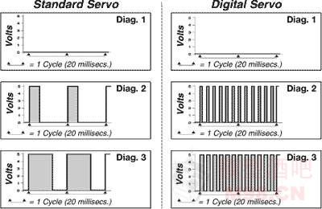
数码舵机截然不同的优点和特性
第一，因为微处理器的关系，数码舵机可以在将动力脉冲发送到舵机马达之前，对输入的信号，根据设定的参数进行处理。这意味着动力脉冲的宽度，就是说激励马达的动力，可以根据微处理器的程序运算而调整，以适应不同的功能要求，并优化舵机的性能。
第二，数码舵机以高得多的频率向马达发送动力脉冲。就是说，相对与传统的50脉冲/秒，现在是300脉冲/秒。虽然，以为频率高的关系，每个动力脉冲的宽度被减小了，但马达在同一时间里收到更多的激励信号，并转动得更快。这也意味着不仅仅舵机马达以更高的频率响应发射机的信号，而且“无反应区”变小；反应变得更快；加速和减速时也更迅速、更柔和；数码舵机提供更高的精度和更好的固定力量。
如果您需要您的舵机具有以下特性:
更高的精度，更少的无反应区，更准确的定位；更快的控制反应，更强的加速；在舵机的整行程中更平均的扭力；舵机在一个位置上更强的固定力量。
那么，数码舵机是唯一的解决方案！
常见问题解决
一、舵机电机调速原理及如何加快电机速度
常见舵机电机一般都为永磁直流电动机，如直流有刷空心杯电机。直流电动机有线形的转速-转矩特性和转矩-电流特性，可控性好，驱动和控制电路简单，驱动控制有电流控制模式和电压控制两种模式。舵机电机控制实行的是电压控制模式，即转速与所施加电压成正比，驱动是由四个功率开关组成H桥电路的双极性驱动方式，运用脉冲宽度调制（PWM）技术调节供给直流电动机的电压大小和极性，实现对电动机的速度和旋转方向（正/反转）的控制。电机的速度取决于施加到在电机平均电压大小，即取决于PWM驱动波形占空比（占空比为脉宽/周期的百分比）的大小，加大占空比，电机加速，减少占空比电机减速。
所以要加快电机速度：1、加大电机工作电压；2、降低电机主回路阻值，加大电流；二者在舵机设计中要实现，均涉及在满足负载转矩要求情况下重新选择舵机电机。
二、数码舵机的反应速度为何比模拟舵机快
很多模友错误以为：“数码舵机的PWM驱动频率300Hz比模拟舵机的50Hz高6倍，则舵机电机转速快6倍，所以数码舵机的反应速度就比模拟舵机快6倍”
。这里请大家注意占空比的概念，脉宽为每周期有效电平时间，占空比为脉宽/周期的百分比，所以大小与频率无关。占空比决定施加在电机上的电压，在负载转矩不变时，就决定电机转速，与PWM的频率无关。
模拟舵机是直流伺服电机控制器芯片一般只能接收50Hz频率（周期20ms）~300Hz左右的PWM外部控制信号，太高的频率就无法正常工作了。若PWM外部控制信号为50Hz，则直流伺服电机控制器芯片获得位置信息的分辨时间就是20ms，比较PWM控制信号正比的电压与反馈电位器电压得出差值,该差值经脉宽扩展(占空比改变,改变大小正比于差值)后驱动电机动作，也就是说由于受PWM外部控制信号频率限制，最快20ms才能对舵机摇臂位置做新的调整。
数码舵机通过MCU可以接收比50Hz频率（周期20ms）快得多的PWM外部控制信号，就可在更短的时间分辨出PWM外部控制信号的位置信息，计算出PWM信号占空比正比的电压与反馈电位器电压的差值，去驱动电机动作，做舵机摇臂位置最新调整。
结论：不管是模拟还是数码舵机，在负载转矩不变时，电机转速取决于驱动信号占空比大小而与频率无关。数码舵机可接收更高频率的PWM外部控制信号，可在更短的周期时间后获得位置信息，对舵机摇臂位置做最新调整。所以说数码舵机的反应速度比模拟舵机快，而不是驱动电机转速比模拟舵机快。
三、数码舵机的无反应区范围为何比模拟舵机小
根据上述对模拟舵机的分析可知模拟舵机约20ms才能做一次新调整。而数码舵机以更高频率的PWM驱动电机。PWM频率的加快使电机的启动/停止，加/减速更柔和，更平滑，更有效的为电机提供启动所需的转矩。就象是汽车获得了更小的油门控制区间，则启动/停止，加/减速性能更好。所以数码舵机的无反应区比模拟舵机小。
四、模拟舵机加装数码舵机驱动板并未提升反应速度
根据以上分析可知，模拟舵机加装数码舵机驱动板，要提升反应速度，PMW外部控制信号（如陀螺仪送来的尾舵机信号）的频率必须加快，如果还是50Hz，那舵机反应速度当然就没提升了。

五、如何选择舵机电机
舵机电机按直流伺服电机的标准选用，根据电机种类、负载力矩、转速、工作电压等要求。舵机一般都用空心杯电动机，有用有刷的，也有用无刷无感的。
空心杯电动机属于直流永磁、伺服微特电机，与普通电机的主要区别采用是无铁芯转子，也叫空心杯型转子。具有以下优势：
1、最大的能量转换效率(衡量其节能特性的指标)：其效率一般在70%以上，部分产品可达到90%以上（普通铁芯电机在15-50%）；
2、激活、制动迅速，响应极快：机械时间常数小于28毫秒，部分产品可以达到10毫秒以内，在推荐运行区域内的高速运转状态下，转速调节灵敏；
3、可靠的运行稳定性：自适应能力强，自身转速波动能控制在2%以内；
4、电磁干扰少：采用高品质的电刷、换向器结构，换向火花小，可以免去附加的抗干扰装置；
5、能量密度大：与同等功率的铁芯电机相比，其重量、体积减轻1/3-1/2；转速-电压、转速-转矩、转矩-电流等对应参数都呈现标准的线性关系。
六、如何选择舵机反馈电位器
舵机反馈电位器按种类、精度，耐用性的标准选用，导电塑料电位器的精度和耐磨程度大大优于其他如线绕电位器类型。
七、舵机控制死区、滞环、定位精度、输入信号分辨率、回中性能的认识
每一个闭环控制系统由于信号的振荡等原因，输入信号和反馈信号不可能完全相等，这就涉及到控制死区和滞环的问题，系统无法辨别输入信号和反馈信号的差异范围就是控制死区范围。舵机自动控制系统由于信号震荡、机械精度等原因造成控制系统在控制死区范围外的小范围老是做调整，为使舵机在小范围内不对震荡做调整，这就需要引入滞环的作用了。滞环比控制死区大，一般控制死区范围为±0.4%，滞环可设置为±2%，输入信号和反馈信号的差值在滞环内电机不动作，输入信号和反馈信号的差值进入滞环，电机开始制动-停止。定位精度取决于舵机系统的整体精度：如控制死区、机械精度、反馈电位器精度、输入信号分辨率。输入信号分辨率指舵机系统对输入信号最小分辨范围，数码舵机输入信号分辨率大大优于模拟舵机。回中性能取决于滞环和定位精度。
八、舵机为何会老发出吱吱的响声
舵机老发出吱吱的来回定位调整响声，是由于有的舵机无滞环调节功能，控制死区范围调得小，只要输入信号和反馈信号老是波动，它们的差值超出控制死区，舵机就发出信号驱动电机。另没有滞环调节功能，如果舵机齿轮组机械精度差，齿虚位大，带动反馈电位器的旋转步，步范围就已超出控制死区范围，那舵机必将调整不停，吱吱不停。
九、为何有的舵机炸机易烧电路板
有的舵机选用的功率器件电流大同时系统中设计有或芯片自带有过流保护功能，能检测出堵转过流及短路状态迅速停止电机驱动信号。还有可在电机回路接压敏电阻防止瞬间过压及在功率器件前端设计有吸收电容。此类舵机炸机堵转不容易烧电路板和电机。与舵机是金属齿还是塑料齿并无绝对关系。
十、舵机为何抖舵
控制死区敏感，输入信号和反馈信号因各种原因波动，差值超出范围，舵臂动，所以抖舵。

